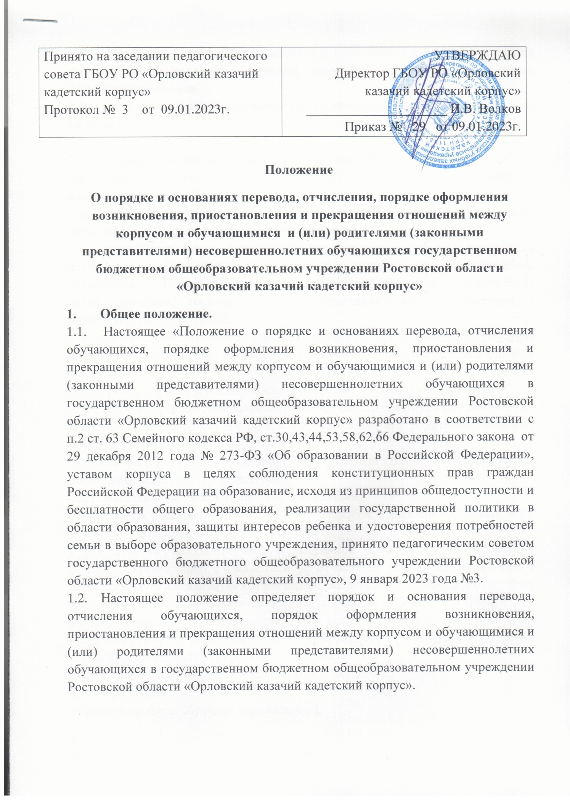
1.3. Настоящее положение утверждено с учетом мнения совета обучающихся корпуса, совета родителей (законных представителей) несовершеннолетних обучающихся корпуса.
  - Настоящее положение размещается на официальном сайте корпуса в сети Интернет.

- Порядок и основание перевода обучающихся.
  - Перевод обучающихся из корпуса в ГБОУ РО «ОККК» осуществляется в следующих случаях:
- по инициативе совершеннолетнего обучающегося или родителей (законных представителей) несовершеннолетнего обучающегося:
- в случае прекращения деятельности корпуса аннулирования лицензии на осуществление образовательной деятельности, лишение его государственной аккредитации по соответствующей образовательной программе или истечения срока действия государственной аккредитации по соответствующей образовательной программе;
- в случае приостановления действия лицензии, приостановления действия государственной аккредитации полностью или в отношении отдельных уровней образования.
2.2. Перевод обучающихся не зависит от периода (времени) учебного года.
2.3. В случае перевода совершеннолетнего обучающегося по его инициативе или несовершеннолетнего обучающегося по инициативе его родителей (законных представителей).
2.3.1.Совершеннолетний обучающийся или родители (законные представители) несовершеннолетнего обучающегося;
- осуществляют выбор принимающей организации;
- обращаются в выбранную организацию с запросом о наличии свободных мест, в том числе с использованием сети Интернет;
- при наличии свободных мест в выбранной организации, обращаются в исходную организацию с заявлением об отчислении обучающегося в связи с переводом в принимающую организацию. Заявление о переводе может быть направлено в форме электронного документа с использованием сети Интернет.
2.3.2. В заявлении совершеннолетнего обучающегося или родителей (законных представителей) несовершеннолетнего обучающегося об отчислении в порядке перевода в принимающую организацию указываются:
а) фамилия, имя, отчество (при наличии) обучающегося;
б) дата рождения;
в) класс и профиль обучения (при наличии);
г) наименование принимающей организации. В случае переезда в другую местность указывается только населенный пункт, субъект Российской Федерации.
2.3.3. На основании заявления совершеннолетнего обучающегося или родителей (законных представителей) несовершеннолетнего обучающегося об отчислении в порядке перевода исходная организация в трехдневный срок издал распорядительный акт об отчислении обучающегося в порядке перевода с указанием принимающей организации.
2.3.4. Исходная организация выдает совершеннолетнему обучающемуся или родителям (законным представителям) несовершеннолетнего обучающегося следующие документы:
- личное дело обучающегося;
- документы, содержащие информацию об успеваемости обучающегося в текущем учебном году ( выписка из классного журнала с текущими отметками и результатами промежуточной аттестации), заверенные печатью исходной организации и подписью ее руководителя
( уполномоченного им лица).
2.3.5. Требование представления других документов в качестве основания для зачисления обучающихся в принимающую организацию в связи с переводом из исходной организации не допускается.
2.3.6. Указанные документы представляются совершеннолетним обучающимся или родителями (законными представителями) несовершеннолетнего обучающегося в принимающую организацию вместе с заявлением о зачислении обучающегося в указанную организацию в порядке перевода из исходной организации и предъявлением оригинала документа, удостоверяющего личность совершеннолетнего обучающегося или родителя (законного представителя) несовершеннолетнего обучающегося.
2.3.7. Зачисление обучающегося в принимающую организацию в порядке перевода оформляется распорядительным актом руководителя принимающей организации ( уполномоченного им лица) в течение трех рабочих дней после приема заявления и документов, указанных в пункте 2.3.4., настоящего положения, с указанием даты зачисления и класса.
2.3.8. Принимающая организация при зачислении обучающегося, отчисленного из исходной организации, в течение двух рабочих дней с даты издания распорядительного акта о зачислении обучающегося в порядке перевода письменно уведомляет исходную организацию о номере и дате распорядительного акта о зачислении обучающегося в принимающую организацию.
2.4. В случаях:
- прекращения деятельности корпуса, аннулирования лицензии на осуществление образовательной деятельности, лишения ее государственной аккредитации по соответствующей образовательной программе или истечения срока действия государственной аккредитации по соответствующей образовательной программе;
- приостановления действия лицензии, приостановления действия государственной аккредитации полностью или в отношении отдельных уровней образования:
- учредитель либо уполномоченным им орган образовательной организации обеспечивает перевод по заявлению обучающихся ( их родителей) в другие организации, осуществляющие образовательную деятельность по имеющим государственную аккредитацию основным образовательным программам соответствующих уровней.

- Порядок и основания отчисления
  - Образовательные отношения прекращаются в связи с отчислением обучающегося из корпуса.
- в связи с получением образования (завершением обучения);
- досрочно по основаниям, установленным пунктом 3.2.
  - Образовательные отношения могут быть прекращены досрочно в следующих случаях:
- по инициативе обучающегося или родителей (законных представителей) несовершеннолетнего обучающегося, в том числе в случае перевода обучающегося для продолжения освоения образовательной программы в другую организацию, осуществляющую образовательную деятельность;
- по инициативе организации, осуществляющей образовательную деятельность, в случае применения к обучающемуся, достигшему возраста пятнадцати лет, отчисления как меры дисциплинарного взыскания, в случае установления нарушения порядка приема в образовательную организацию, повлекшую по вине обучающегося его незаконное зачисление в образовательную организацию;
- по обстоятельствам, не зависящих от воли обучающегося или родителей (законных представителей) несовершеннолетнего обучающегося и организации, осуществляющей образовательную деятельность, в том числе в случае ликвидации организации, осуществляющей образовательную деятельность.
  - Досрочное прекращение образовательных отношений по инициативе обучающегося или родителей (законных представителей) несовершеннолетнего обучающегося не влечет за собой возникновение каких-либо дополнительных, в том числе материальных, обязательств указанного обучающегося перед организацией, осуществляющей образовательную деятельность.
  - Основанием для прекращения образовательных отношений является распорядительный акт организации, осуществляющей образовательную деятельность, об отчислении обучающегося из этой организации. Если с обучающимся или родителями (законными представителями) несовершеннолетнего обучающегося заключен договор об оказании платных образовательных услуг, при досрочном прекращении образовательных отношений такой договор расторгается на основании распорядительного акта организации, осуществляющей образовательную деятельность, об отчислении обучающегося из этой организации. Права и обязанности обучающегося, предусмотренные законодательством об образовании и локальными нормативными актами организации, осуществляющей образовательную деятельность, прекращаются с даты его отчисления из организации, осуществляющей образовательную деятельность.
  - При досрочном прекращении образовательных отношений организация, осуществляющая образовательную деятельность, в трехдневный срок после издания распорядительного акта об отчислении обучающегося выдает лицу, отчисленному из этой организации, справку об обучении в соответствии с частью 12 статьи 60 настоящего Федерального закона.
  - Отчисление несовершеннолетних, достигших пятнадцатилетнего возраста.
По решения педагогического совета корпуса, за неоднократное совершение дисциплинарных поступков предусмотренных частью 4 статьи 43 Федерального закона от 29 декабря 2012 года № 273-ФЗ «Об образовании в Российской Федерации», допускается применение отчисления несовершеннолетнего обучающегося, достигшего возраста пятнадцати лет, из школы, как меры дисциплинарного взыскания.
Отчисление несовершеннолетнего обучающегося применяется, если иные меры дисциплинарного взыскания и меры педагогического воздействия не дали результата и дальнейшее его пребывание в корпусе, оказывает отрицательное влияние на других обучающихся, нарушат их права и права работников, а также нормальное функционирование корпуса.
Решение об отчислении несовершеннолетнего обучающегося, достигшего возраста пятнадцати лет и не получившего основного общего образования, как мера дисциплинарного взыскания принимается с учетом мнения его родителей (законных представителей) и согласие комиссии по делам несовершеннолетних и защите их прав.
Решение об отчислении детей-сирот и детей, оставшихся без попечения родителей, принимается с согласия комиссии по делам несовершеннолетних и защите их прав и органа опеки и попечительства.
  - В книге приказов пишется приказ об отчислении с указанием, из какого класса, по какой причине и куда отчисляется учение.
  - В алфавитной книге делается отметка о выбытии обучающегося с указанием номера приказа об отчислении, места и причины выбытия.

- Порядок оформления возникновения, приостановления и прекращения отношений между корпусом обучающимися и (или) родителями (законными представителями) несовершеннолетнего обучающегося.
  - Основанием возникновения образовательных отношений является приказ директора корпуса о приеме лица на обучение в корпусе или для прохождения промежуточной аттестации и (или) государственной итоговой аттестации.
  - Права и обязанности обучающегося, предусмотренные законодательством об образовании и локальными нормативными актами корпуса, возникают у лица, принятого на обучение, с даты, указанной в приказе директора о приеме лица на обучение.

